Escola Municipal de Educação Básica Augustinho Marcon.
Catanduvas, abril de 2021.
Diretora: Tatiana Bittencourt Menegat.
Assessora Técnica Pedagógica: Maristela Apª. Borella Baraúna.
Assessora Técnica Administrativa: Margarete Petter Dutra.
Professora: Salete Saggin.
Aluno(a): ____________________________________________
Disciplina: Arte.
Turma: 3ºano.

AULA 10 REMOTA - 26 A 30/04/2021.
PONTILHISMO
SURGIDA NA SEGUNDA METADE DO SÉCULO XIX, A TÉCNICA DO PONTILHISMO FOI UTILIZADA POR PINTORES FRANCESES TANSPOSIÇÃO DE PONTOS DE COR CRIANDO O EFEITO DESEJADO PELO PINTOR NOS OLHOS DO OBSERVADOR. OS ARTISTAS GEORGE SERAUT E PAUL SIGNAC IMPULSIONARAM O PONTILHISMO.
GEORGE SERAUT MANTER CARACTERÍSTICAS IMPRESSIONISTAS (PINTURAS AO AR LIVRE E REPRESENTAÇÃO DA LUZ.
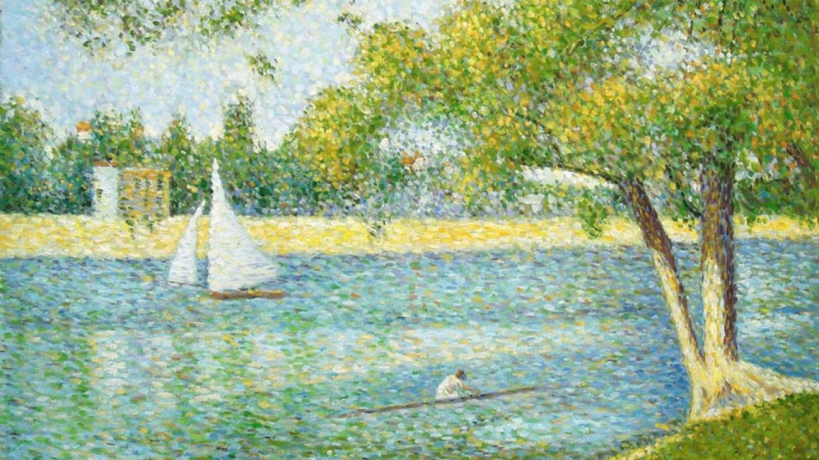

- COLORIR O DESENHO ABAIXO, USANDO A TECNICA DOS PONTINHOS. ( OBS. SE FOR POSSÍVEL USAR CANETINHA, FACILITARÁ O SEU DESEMPENHO).

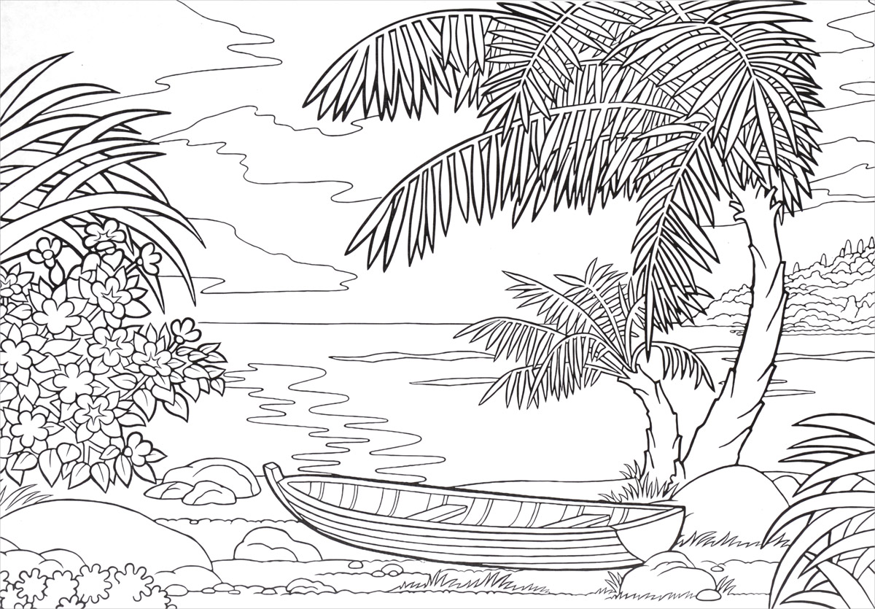

SE CUIDEM BEM SEMPRE, DEUS ABENÇOE GRANDEMENTE VOCÊ E SUA FAMILIA.

